Cas d’utilisation : UC13 – Importer matériels
Rédacteur : | Projet : | Date et version :
SGT PASQUIER | SESAM | 09/10/2026 – V1
Description :
EN TANT QUE Gestionnaire
JE SOUHAITE Importer des matériels
AFIN DE rentrer dans la base de données une liste de matériels

Acteur(s) secondaires :
Critères d’acceptation (résultats attendus) :
- les matériels importés sont dans la BDD
Règles de gestion métier :
Le n° de série de chaques matériels doit être unique
Besoins non fonctionnels :
Besoins en IHM :
- message de succès

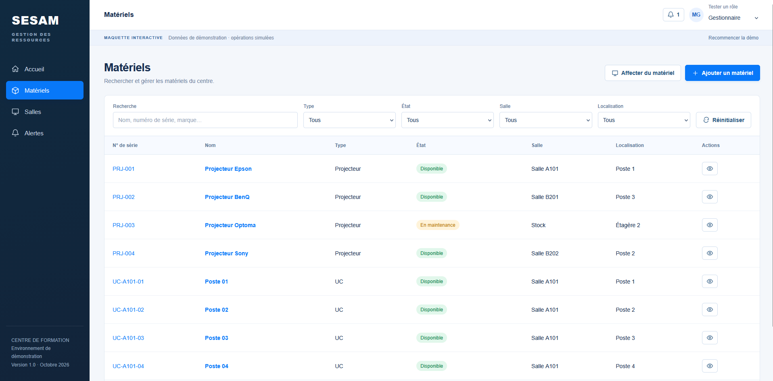
Figure 1: Page Matériel
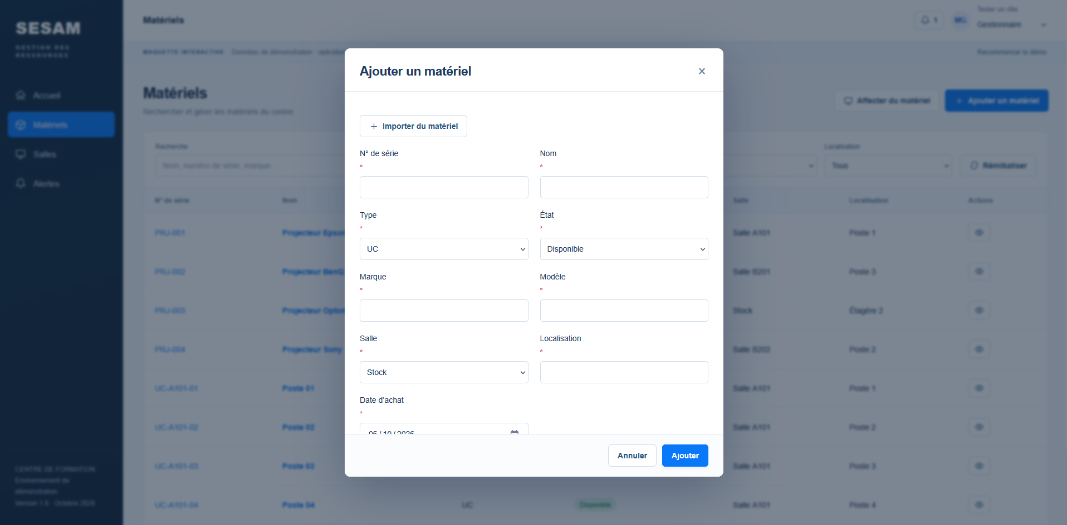
Figure 2: Pop-up Ajouter un matériel

Scénarios du cas d’utilisation
Pré-conditions : | - L’utilisateur est connecté en tant que Gestionnaire  - L’utilisateur est sur la page Matériel
Scénario nominal (obligatoire)
Acteur Principal |  | Système | Acteur secondaire
- le Gestionnaire appuie sur Ajouter un matériel |  | - le Système ouvre le pop-up Ajouter un matériel
- le Gestionnaire appuie sur importer du matériel |  | - le système ouvre le pop-up Importer du matériel
- le Gestionnaire dépose le fichier de la liste du matériels à importer |  | - le Système récupère les matériels du fichier
 |  | - le Système récupère les matériels du fichier
- le Gestionnaire choisit la salle dans lequel affecter les matériels
- le Gestionnaire appuie sur importer
 |  | - le Système demande une validation
- le Gestionnaire valide |  | - le Système importe les matériels dans la BDD et les affecte à la salle sélectionnée
 |  | - le Système affiche un message de succès
Scénario alternatif 1 :
Scénario alternatif 2 :
Scénario d’exception 1 : pb accès BDD
 |  | 7e.1- la BDD ne répond pas
 |  | 7e.2- afficher un message d’erreur
 |  | Retour page Matériel
Scénario d’exception N

